Procedimiento Alta Producto

Al momento de realizar el alta de un producto se encontrará con la siguiente pantalla:
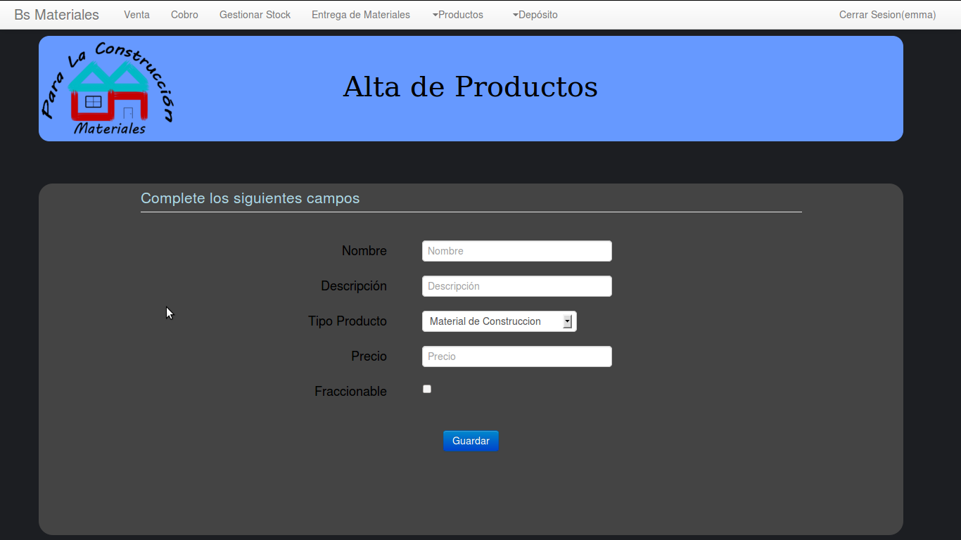
Se deberá completar los campos y hacer clic en el botón Guardar. En caso que el producto sea Fraccionable se debe tildar la opción “Fraccionable” y se desplegarán mas campos como se indica a continuación.

